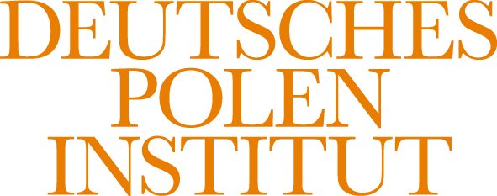
Internationale deutsch-polnische Sommerakademie 2019

25. August bis 1. September 2019, Königswinter und Darmstadt

Migrationen

Programm

So., 25.8. Anreise, Begrüßung, Eröffnungsvortrag

Anreise bis 17 Uhr, Haus Schlesien, Dollendorfer Str. 412, 53639 Königswinter

17.00 Begrüßung, Vorstellung, Überblick über das Programm der Sommerschule
18.00 Eröffnungsvortrag: Prof. Dr. Beata Halicka, Adam-Mickiewicz-Universität Poznań (Posen)
19.30 Gemeinsames Abendessen

Mo.,26.8. 9.00 Seminar 1: Zeithistorische Perspektiven (Arbeitstitel)
Dozent: Jun.-Prof. Dr. Maren Röger
Haus Schlesien, Dollendorfer Str. 412, 53639 Königswinter

Mittagspause

14.00 Projektvorstellungen
Moderation: Jun.-Prof. Dr. Maren Röger

Abend zur freien Verfügung

Di., 27.8. 9.00 Projektvorstellungen
Moderation: Jun.-Prof. Dr. Maren Röger

Mittagspause

14.00 Führung durch die Ausstellungen im Haus Schlesien mit Diskussion, Möglichkeit zur
Recherche in der Bibliothek und im Archiv.

20.00 Abendprogramm
Filmvorführung
1
Mi., 28.8. Exkursion
Fahrt nach Bonn, Expertengespräche, Besuch von Ausstellungen.
Abends: Transfer nach Darmstadt, Bezug des Hotels

Do., 29.8. 9.00 Seminar 2: Kulturwissenschaftliche Perspektiven (Arbeitstitel)
Dozentin: Prof. Dr. Brigitta Helbig-Mischewski, Adam-Mickiewicz-Universität Poznań (Posen)

Mittagspause

14.00 Möglichkeit zur Arbeit in der Bibliothek des DPI

20.00 Lesung und Gespräch mit Brygida Helbig
Moderation: Manfred Mack
Studierendenkeller der TU Darmstadt, Residenzschloss

Fr., 30.8. 9.00 Projektvorstellungen
Moderation: Prof. Dr. Brigitta Helbig-Mischewski, Adam-Mickiewicz-Universität Poznań (Posen)

13.00 Mittagspause

14.00 Seminar 3: Soziologische Perspektiven (Arbeitstitel)
Dozent: Prof. Dr. Michał Nowosielski, Universität Warschau (in englischer Sprache)

Abend zur freien Verfügung

Sa., 31.8. 9.00 Projektvorstellungen
Moderation: Prof. Dr. Michał Nowosielski, Universität Warschau

Mittagspause

14.00 Möglichkeit zur Arbeit in der Bibliothek des DPI

17.00 Gemeinsame Wanderung, Abendessen, Abschluss der Sommerakademie

So., 1.9. Abreisetag

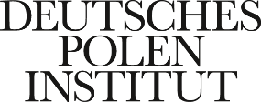
Gefördert von: Ein Projekt von:

Kontaktinformationen
Deutsches Polen-Institut ♦ Residenzschloss ♦ Marktplatz 15 ♦ 64283 Darmstadt
Manfred Mack (Mobil): 0178-9717639 ♦ Peter Oliver Loew (Mobil): 0177-4663599

2

www.sommerakademie-polen.de
www.deutsches-polen-institut.de

